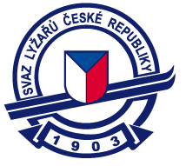







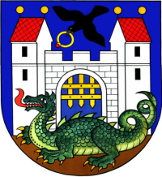
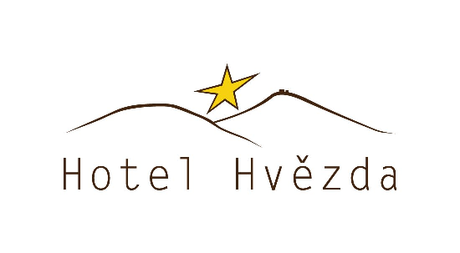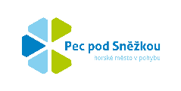

IV. RKZ - Český pohár - Head cup 2012
Rozpis závodů žactva v slalomu a obřím slalomu

Pořadatel: | TJ Slovan Pec pod Sněžkou a TJ Lokomotiva Trutnov
Datum konání:  Místo konání:  Disciplíny: | 11.2. až 12.2. 2012  Krkonoše, Pec pod Sněžkou  Jednotyčový slalom, jednoterčový obří slalom  Sjezdovka Javor: homologace 8946/11/08 OSL, homologace 8945/11/08 SL
Kategorie: | Mladší žáci a žačky 2000 – 1999  Starší žáci a žačky 1998 – 1997
Přihlášky: | Do 9.2.2012 on-line na servisním a výsledkovém portálu SLČR/AD (http://vysledky.czech-ski.cz/ )
Podmínky účasti:  Prezence:  Startovné: | Platná karta člena SLČR a zaplacené kódové číslo. Účast v závodě je dále omezena podle čl. 3.6 SŘ 2011/12. Závodí se podle pravidel lyžařských závodů a soutěžního řádu SLČR AD pro rok 2011 - 2012.  Pátek 10.2.2012, 17:00 – 18:30 hodin v salonku hotelu Horizont.  250,- Kč za závodníka a jeden závod.
1.schůze vedoucích: | Pátek 10.2.2012 od 19-ti hodin, Pec pod Sněžkou v salonku hotelu Horizont.
Start 1.závodníka: | Sobota 11.2.2012 Sjezdovka Javor, 9:00 závod v SL
Vyhlášení výsledků: | 30 minut po ukončení závodu. 1. – 6. místo v každé kategorii obdrží diplom.  1. – 3. místo pohár a věcnou cenu
Závodní kancelář: | „Mini bullbar“ - cílový prostor Javor
Ubytování: | Pořadatel nezajišťuje, www.turistapec.cz, tel.: +420499736280
Upozornění: | Možnost zakoupení zvýhodněné bodové jízdenky na vleky při prezentaci a v závodní kanceláři.  Za ztrátu, nebo neodevzdání startovního čísla účtuje pořadatel 500,- Kč.
Zdrav. zabezpečení: | Horská služba + zdravotník
Činovníci závodu: | Blanka Sochorová - ředitel  Helena Tůmová - sekretář  Pavel Marek – předseda OV  František Jetmar – vedoucí tratí  Robert Kaděrka - technický delegát

